Главная профессия на фронте - разумеется, боец, военный, солдат. Однако чтобы армия нормально функционировала, чтобы все организационные и прочие сопутствующие вопросы решались максимально незаметно и вовремя, силами одних только военных не обойтись. Мы решили вспомнить хотя бы несколько фронтовых профессий, слаженная работа представителей которых внесла огромный вклад в дело победы.   
  
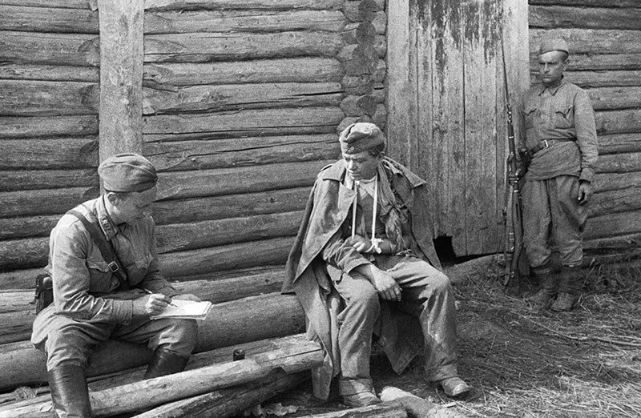

Переводчик Заслугу военных переводчиков (и не только с немецкого языка) тоже сложно переоценить. Конечно, некоторые солдаты и офицеры имели определенные знания в области иностранных языков, но, разумеется, этого было недостаточно для получения необходимых сведений в полном объеме. Военному переводчику мало было просто владеть иностранным языком и знать особенности общения на нем - нужны были и специализированные "военные знания", современная немецкая военная терминология. За боевые заслуги перед родиной многие из них награждены орденами и медалями, а отдельные удостоены самого высокого звания Героя Советского Союза. Что касается должностных обязанностей переводчиков, то первейшими были участие в допросах военнопленных, ведение протоколов этих допросов, учет и перевод трофейных документов, составление рефератов на эти документы. Переводчики входили в группы парламентеров, направляемых в стан врага для вручения ультиматума или для переговоров с ответственными представителями командования противника. 

Повар.

Поговорку "Война войной, а обед по расписанию" можно счесть несерьезной - пожалуйста. Однако воевать (да и в принципе эффективно работать - в абсолютно любой сфере) на пустой желудок мало у кого получается, поэтому поваров на фронте очень берегли. Не зря повара именовали вторым человеком, после командира. В начале войны больше половины поваров на передовой были женщины. Готовить, как нетрудно догадаться, приходилось порой буквально под обстрелом. И не только готовить, а еще и доставлять пищу солдатам на передовую. Как отмечают военные историки, любимыми блюдами солдат были кулеш (жидкая каша с мясом), борщ, щи, тушеный картофель и гречка с мясом. В России в 2011 году сняли небольшой комедийный сериал "Заяц, жаренный по-берлински", рассказывающий о быте повара на фронте. Сериал, по отзывам, возможно, и не претендует на идеальную документальную точность, но получился очень душевным.

Связист

В начале Великой Отечественной вопросы связи в советской армии были решены отнюдь не на самом высшем уровне - рации и системы серьезно дорабатывались уже в ходе войны. Тем труднее была важная работа связистов: носить тяжелые, старого образца рации и блоки питания к ним, раскладывать провода, следить за их состоянием. Как писал в романе "Прокляты и убиты" Виктор Астафьев, на момент начала войны в немецкой армии дела со связью обстояли значительно лучше (например, о специальных наборах технических средств для работы, которые в изобилии получали немецкие связисты, многие советские связисты даже не слышали - использовали, как советовал Филеас Фогг, то, что под рукою, и не искали себе другое). "У полевых связистов всегда до костей изорваны ладони: их беспощадно выбивали снайперы, рубило из пулемета, секло осколками [...]. По причине худой связи артиллерия наша, да и авиация, лупили по своим почем зря", - писал Астафьев. Но даже в таких условиях связисты совершали подвиги - многие были удостоены высших военных наград. 

Водитель радиомашины

Транспорт на фронте - тоже статья особая (впрочем, "неособых" статей в этой войне нет). Перевозки провизии, оружия, солдат, бензина и массы всего другого, требуемого на фронте, осуществляли многочисленные водители, среди которых было множество женщин. "Мужчин никого не было, одни девчата были. Мы, несмотря на название "рота связи", в основном водили бензовозы. Я была одной из немногих, кто водил "Студебеккер" с катушками связи и телефонными аппаратами. Мы были и как связисты, и как медсестры, и как шофера одновременно. В одну машину сажали по два шофера, так как мы были девушками", - вспоминает участница войны, водитель Екатерина Семеновна Мазанова. У "Студебеккера", вспоминает Екатерина Семеновна, часто ломался карбюратор - засорялся из-за грязного бензина. "Кроме того, цепи на колесах были очень тяжелые, трудно нам, девчонкам, было натягивать их", - говорит она.

Военный корреспондент

Без этих людей не было бы кадров военной кинохроники, не сохранилось бы тех удивительных пронзительных фотографий, на которые в преддверии праздника смотрит вся Россия, без них в тылу не могли бы узнавать о том, как проходят бои. Помимо выполнения своих прямых "оперативных" обязанностей, они сохранили для историков (и, разумеется, для потомков) многие детали войны, многие бесценные данные. Многие известные советские и российские поэты и прозаики во время войны трудились в качестве военкоров - поэт Константин Симонов (который, кстати, еще и выступал перед солдатами, читая свои стихи), лауреат Нобелевской премии по литературе Михаил Шолохов, автор знаменитого романа "Жизнь и судьба" Василий Гроссман и т. д. Кто-то, как, например, Виктор Астафьев или еще один нобелевский лауреат Александр Солженицын, служили в рядах армии (кто-то ухитрялся вести дневники), что дало потом материал для произведений.

Штабные сотрудники и офицеры

В годы войны к этим специалистам "прилипло" множество нелестных прозвищ - вероятно, это потому, что с сотрудниками штаба принято ассоциировать исключительно писарей и машинисток. Однако несправедливо думать, что они только и делали, что отсиживались в штабах, обсуждая стратегии, - условно говоря, занимались тем, чем занимаются сейчас топ-менеджеры, в то время как самую "грязную" работу выполняют простые солдаты (извините, сотрудники) на передовой. Но без организации, проработки стратегии и тактики даже самая многочисленная, обученная и оснащенная армия обречена на поражение: было бы невозможно нормальное взаимодействие разных родов войск между собой, а также фронта с тылом. "Пусть никто не думает, что работа штабных офицеров - чисто бумажное дело. Всякие нелестные эпитеты, как-то: "Канцелярская крыса", "Бумажная душа" и т. п., которыми не раз награждались офицеры штабов в мирное время, а иногда и на фронте, не только оскорбительны, но и несправедливы. Многие офицеры даже высших артиллерийских штабов сложили головы или получили ранения отнюдь не в тиши штабных хат и землянок... Не боясь преувеличения, могу утверждать, что при выполнении заданий в войсках от штабных офицеров часто требовались не только большие знания и мужество, но и подлинный героизм", - писал в своих мемуарах "На переломе" герой Советского Союза, генерал Василий Иванович Казаков.

Работники почты

Письма времен Великой Отечественной войны - настоящий памятник героям, написанный ими самими, живой, говорящий. Многие письма, выставленные в качестве экспонатов во многих музеях, невозможно читать без комка в горле. ("Павел бьет по врагу прицельным огнем, а я "отдыхаю", с тобой разговариваю. Знаю, что это в последний раз. И мне хочется говорить долго, долго, но некогда. Ты помнишь, как мы прощались, когда меня провожала на вокзал? Ты тогда сомневалась в моих словах, что я вечно буду тебя любить. Предложила расписаться, чтобы я всю жизнь принадлежал тебе одной. Я охотно выполнил твою просьбу. У тебя на паспорте, а у меня на квитанции стоит штамп, что мы муж и жена. Это хорошо. Хорошо умирать, когда знаешь, что там, далеко, есть близкий тебе человек, он помнит обо мне, думает, любит", - из письма танкиста А. Голикова жене.) Как говорили многие ветераны, письмо из дома было порой важнее работы полевой кухни и возможности поспать. Но чтобы письма находили своих адресатов, необходима была хорошо работающая почта. Руководство страны понимало необходимость максимально хорошо наладить работу почтовых служб. Как бы ни была загружена железная дорога, почтовые эшелоны пропускались в первую очередь - этим грузам, наравне с боевым обеспечением, был присвоен приоритетный характер. Вообще почту перевозили всеми доступными видами транспорта. Почтальонами на фронте (или, как их тогда называли, экспедиторами) были в основном мужчины. Никакой дискриминации: груз, который они несли на себе, примерно равнялся весу пулемета (и это исключая вес привычного обмундирования!). Кстати, к вопросу о работниках почты: почти в каждой части был неофициальный специалист-"письмовник" - человек, хорошо понимавший принципы эпистолярного жанра, к которому за помощью в подготовке послания обращались менее речистые бойцы.

Метеоролог

Даже такой, казалось бы, несколько экзотической и на первый взгляд "второстепенной" профессии, как метеоролог, нашлось важное место на фронте. Наблюдения таких специалистов были важны - в особенности, например, для авиационных войск. (Все помнят прекрасную книгу Бориса Полевого "Повесть о настоящем человеке" и трогательного "метеорологического сержанта" - девушку с метеостанции при военном аэродроме.) Гидрометслужба СССР была включена в состав Вооруженных сил страны с первых дней войны. Служба в принципе обладала важным арсеналом научных средств, которые были полезны в военных целях. Верные оценки и прогнозы гидрометеорологических условий имели неоценимое значение для проведения многих военных операций. Впрочем, не только непосредственно военных: прогноз о нелетной для немецкой авиации погоде дал возможность провести парад на Красной площади 7 ноября 1941 года. 

Врач, медсестра.

Следующими после непосредственных участников военных действий неминуемо вспоминаются медицинские работники. Хирурги, которые в полевых госпиталях при отсутствии порой даже минимального набора медикаментов каким-то образом умудрялись творить чудеса, вытаскивать людей буквально с того света. Среди фронтовых медсестер - множество обладательниц высших военных наград. Их работа была не менее (а порой и более) тяжелой, чем у тех, кто шел в бой. Белорусская журналистка Светлана Алексиевич в книге "У войны не женское лицо" приводит такое воспоминание участника войны: "Что такое, например, вытащить раненого с поля боя? Я вам сейчас расскажу... Мы поднялись в атаку, а нас давай косить из пулемета. И батальона не стало. Все лежали. Они не были все убиты, много раненых. Немцы бьют, огня не прекращают. Совсем неожиданно для всех из траншеи выскакивает сначала одна девчонка, потом вторая, третья... 